2.11 Nitno nihalo
Ruben Belina, Gimnazija Ledina, Ljubljana

Kratek opis za učitelje | Dijaki raziskujejo vplive na nihajni čas nitnega nihala. Prek vaje vpeljemo enačbo za lastni nihajni čas nitnega nihala.  Za osnovno nalogo zadošča ena šolska ura, z dodatnimi nalogami pa dijaki naredijo vajo v dveh šolskih urah. Težavnost oz. število ciljev lahko izbirajo.  Če dijake delimo na skupine, lahko druga skupina izvaja vajo Vzmetno nihalo in skupini druga drugi predstavita svoje delo.
Cilji | Dijaki/dijakinje:  - samostojno uporabljajo učbenik;  - samostojno eksperimentirajo, premišljeno opazujejo in sklepajo;  - spoznajo osnovne pojme za opis nihanja;  - spoznajo lastnosti nitnega nihala;  - ugotovijo, kako je nihajni čas nitnega nihala odvisen od dolžine vrvice;  - se naučijo linearizirati korensko (kvadratno) funkcijsko zvezo, če izvedejo dodatno zahtevno nalogo.
Priporočilo za oblike in metode dela | Dijaki izvajajo eksperimentalno vajo samostojno ali v dvojicah. Dvojice naj bodo sestavljene tako, da dijaki, ki delajo skupaj, izberejo enake naloge.
Priporočilo za izvedbo | Eksperimentalno vajo izvedemo kot uvodno uro v nihanje, lahko pa navodila priredimo za uporabo pri aktivnem delu po skupinah, kar je primerno, če želimo, da dijaki opravijo le osnovno nalogo.
Čas za izvedbo | 2 uri | Zahtevnost | več ravni | Vključen eksperiment | da
Priloge |  | - učni list za dijake (pdf, doc),  - priporočila za učitelje (pdf, doc).

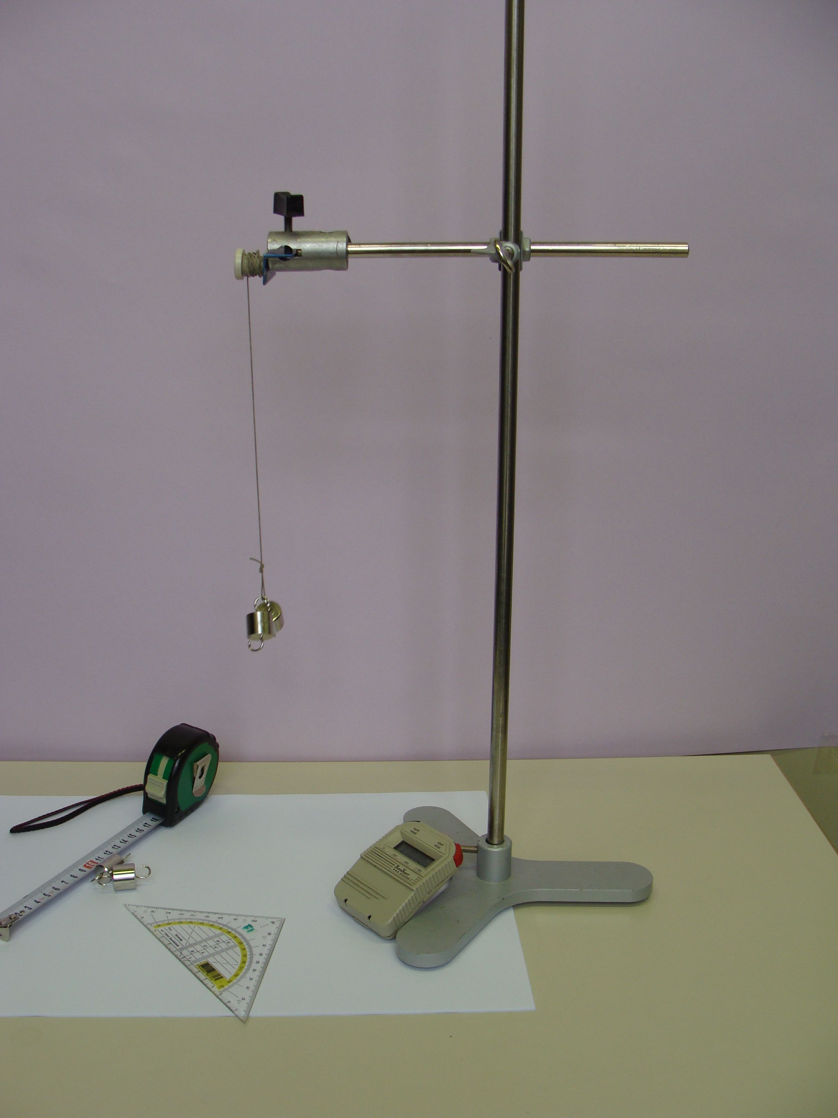

Nitno nihalo s spremenljivo dolžino

Učni list za dijake
Nitno nihalo

OSNOVNA NALOGA

Namen vaje: Spoznati količine, s katerimi opišemo nihanje in ugotoviti, kako dolžina vrvice, masa uteži in amplituda vplivajo na nihajni čas nitnega nihala.

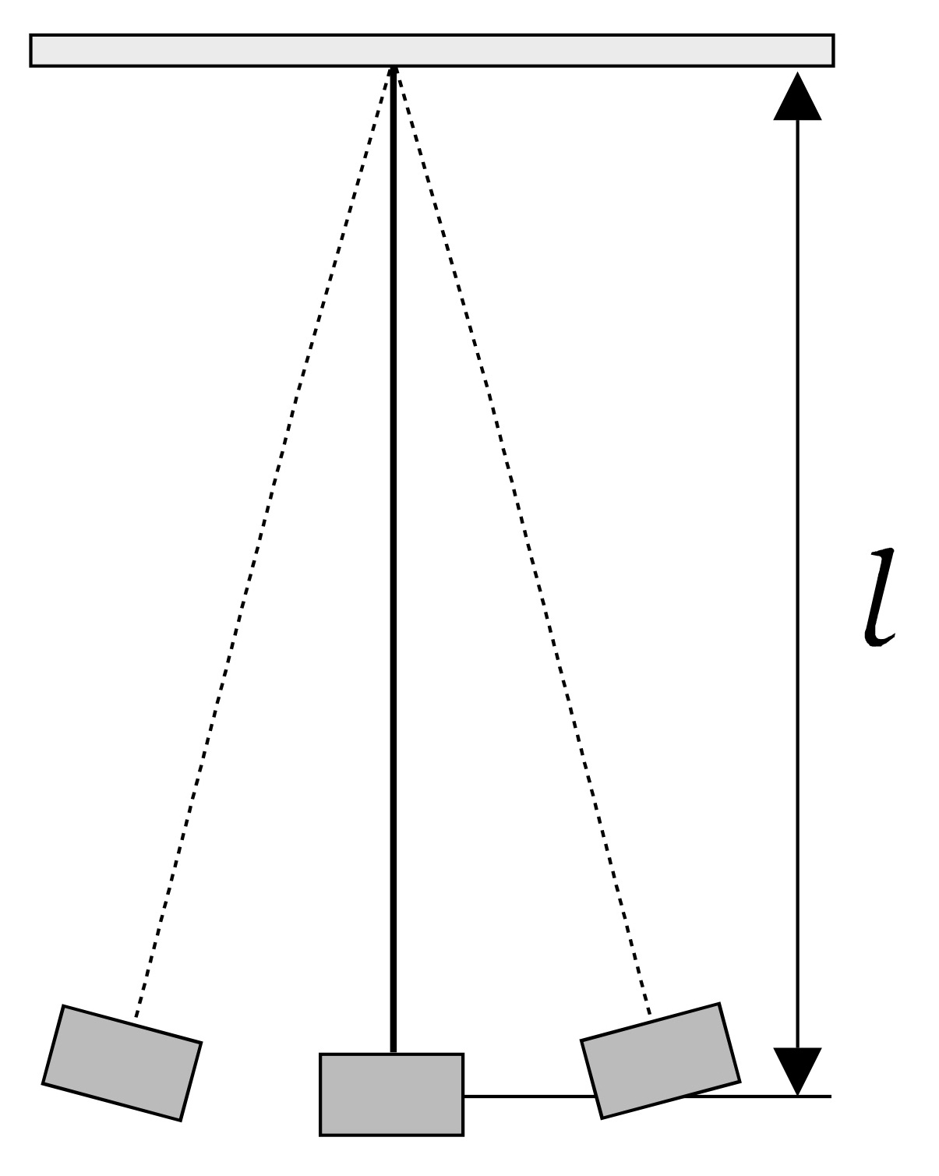
Odgovorite na naslednja vprašanja (pomagajte si z učbenikom):
- Kaj je nihajni čas?

. . . . . . . . . . . . . . . . . . . . . . . . . . . . . . . . . . . . . . . . . . . . . . . . . . . . . . . . . . . . . . . . . . . . . . . . . . . . . . . . . . .

- Kaj je frekvenca?

. . . . . . . . . . . . . . . . . . . . . . . . . . . . . . . . . . . . . . . . . . . . . . . . . . . . . . . . . . . . . . . . . . . . . . . . . . . . . . . . . . .

- Kaj je ravnovesna lega, kaj je skrajna lega in kaj je odmik nihala?

. . . . . . . . . . . . . . . . . . . . . . . . . . . . . . . . . . . . . . . . . . . . . . . . . . . . . . . . . . . . . . . . . . . . . . .

- Kaj je amplituda?

. . . . . . . . . . . . . . . . . . . . . . . . . . . . . . . . . . . . . . . . . . . . . . . . . . . . . . . . . . . . . . . . . . . . . . .

Potrebna oprema: stojalo, vrvica, nekaj uteži, ravnilo, geo-trikotnik, štoparica

Navodilo:
Utež obesite na vrvico, odmaknite in spustite, da začne nihati (glej sliko).
Napotek: Pri vsakem merjenju izmerite čas za nekaj nihajev (5–10) in izračunajte nihajni čas.
- Izmerite, kako vpliva na nihajni čas kot, za katerega vrvico odmaknemo od ravnovesne lege, preden spustimo utež.
- Izmerite, kako vpliva na nihajni čas masa uteži.
- Izmerite, kako vpliva na nihajni čas dolžina nihala.

Na osnovi opravljenih meritev odgovorite še na naslednja vprašanja:

- Kakšna je zveza med nihajnim časom in maso? (Opišite z besedami.)

. . . . . . . . . . . . . . . . . . . . . . . . . . . . . . . . . . . . . . . . . . . . . . . . . . . . . . . . . . . . . . . . . . . . . . . . . . . . . . . . . . . . . . . . . . . . . . . . . . . . . . . . . . . . . . . . . . . . . .

- Kakšna je zveza med nihajnim časom in dolžino? (Enačbo najdete v učbeniku.)

. . . . . . . . . . . . . . . . . . . . . . . . . . . . . . . . . . . . . . . . . . . . . . . . . . . . . . . . . . . . . . . . . . . . . . . . . . . . . . . . . . . . . . . . . . . . . . . . . . . . . . . . . . . . . . . . . . . . . .

- Kakšna je zveza med nihajnim časom in kotom? (Opišite z besedami.)

. . . . . . . . . . . . . . . . . . . . . . . . . . . . . . . . . . . . . . . . . . . . . . . . . . . . . . . . . . . . . . . . . . . . . . . . . . . . . . . . . . . . . . . . . . . . . . . . . . . . . . . . . . . . . . . . . . . . . .

* DODATNA NALOGA

V knjigi boste našli enačbo za nihajni čas nitnega nihala, v kateri je tudi težni pospešek. Svoje meritve uporabite tako, da boste težni pospešek določili čim natančneje.

** NITNO NIHALO – ZAHTEVNEJŠA NALOGA

Namen: Izdelajte nitno nihalo, ki ima lastni nihajni čas 1,00 sekunda.
Pri nitnem nihalu lahko spreminjamo dolžino vrvice (l), amplitudo nihanja (s₀), maso uteži (m). Masa na nihajni čas ne vpliva, amplituda pa vpliva zelo malo, dokler so odklonski koti majhni. Če čas dopušča, je priporočljivo, da naredite nekaj meritev pri različnih kotih (DODATNA NALOGA). Zato poskuse delajte tako,
da nihalo odklonite od ravnovesne lege za majhen kot. Ugotovite, kakšna je odvisnost nihajnega časa od dolžine vrvice. Narišite grafa t₀(l) in t₀²(l).

Zapišite matematično zvezo med nihajnim časom in dolžino vrvice. Če imate težave, si pomagajte s knjigo ali prosite učitelja za pomoč.

Na osnovi ugotovitev napovejte, kakšno mora biti nihalo, da bo njegov nihajni čas točno ena sekunda. Naredite takšno nihalo in preizkusite pravilnost napovedi s poskusom.

Nihalo lahko uporabimo za merjenje časa, pri čemer štetje nihajev ustreza štetju časovnih enot. Ugotovite, kako natančno bi vaše sekundno nihalo merilo čas, če bi nihalo ves dan. Ali bi bila napaka večja kot 5 minut?

Priporočila za učitelje
Nitno nihalo

- Osnovna naloga je namenjena seznanjanju z temeljnimi pojmi: ravnovesna lega, skrajna lega, odmik, amplituda, nihajni čas, frekvenca. Zaradi preprostosti pojmov lahko dijaki pri tej tematiki delajo z literaturo – učbenikom ali priročnikom. V tem primeru je morda bolje, da dobijo pripravljene kopije strani iz učbenika, na katerih so pojmi le razloženi, enačb za nihajni čas pa ni.

- Vaja je primerna za delo v dvojicah in traja eno do dve šolski uri. Če bo vaja trajala samo eno šolsko uro, je njen obseg lahko skrčen. Učitelj na primer dijakom v naprej pove, da mora biti amplituda majhna in da masa nihala ne vpliva na nihajni čas. Če čas dopušča, naj dijaki to ugotovijo sami.

- Dijaki naj narišejo graf t₀(l). (OSNOVNA NALOGA)

- Linearizacija grafa je za dijake težko razumljiva in jo je bolje obdelati z vsakim parom posebej, lahko pa učitelj to naredi tudi frontalno. Če se dijaki linearizacije še niso naučili, bo uspelo z manjšimi namigi linearizirati graf verjetno le nekaterim dvojicam, ostali pa potrebujejo natančnejša navodila. Zadošča tudi kvalitativen opis zvez.

- Dijaki, ki ugotovijo, kakšna je zveza med nihajnim časom in dolžino, lahko iz enačbe za nihajni čas, ki jo dobijo po opravljeni dodatni nalogi, izračunajo še težni pospešek. (DODATNA NALOGA)

- Da bo imelo nihalo nihajni čas 1 sekunda in v enem dnevu ne bo naredilo večje napake kot 5–10 minut, mora imeti dolžino 248 mm, določeno na 2 mm natančno. O natančnosti meritev in točnosti ur je najbolje razpravljati v manjših skupinah.

- Najpogostejše težave in napake, ki se pojavljajo pri tej vaji:
- Dijaki ne merijo dolžine do težišča, ampak do konca vrvice.
- Število meritev je premajhno, da bi lahko narisali ustrezen graf, ali pa je razpon meritev premajhen (ko je nihalo najdaljše, mora biti dolžina vsaj štirikrat večja od najmanjše).
- Pri dodajanju uteži (spreminjanje mase) obešajo dijaki uteži drugo pod drugo in s tem večajo tudi dolžino nihala.
- Dijaki merijo nihajni čas le za en nihaj in imajo preveliko mersko napako.

Na opisane možne težave lahko učitelj dijake opozori v naprej, lahko pa nanje opozori šele med delom, saj se na tovrstnih napakah dijaki naučijo, na kaj je treba biti pozoren pri eksperimentiranju, ob pogovoru z učiteljem pa lahko sami ugotovijo, kakšno napako so naredili in kako jo lahko odpravijo.

